|  |  |  |  |  |
| --- | --- | --- | --- | --- |
| **3.** | | **27.1.2025 – 2.2.2025** | | |
| **www.skola-sokolec.cz** | | |
| **jméno: podpis rodičů:** | | |
|  | **učivo** | | | **co bych měl/a umět**  **sebehodnocení** |
| **ČJ** | **mluvnice** | | **Vyjmenovaná slova po M – opak.**  **Slovní druhy uč. st.r54** | **Píšu správně i/ý ve vyjmenovaných**  **slovech.**  **☺ 😐 ☹** |
| **čtení/psaní** | | **Písanka str.31, 32**  **Čítanka str. 105-107** | **Píši správně tvary písmen x, X a číslic. Čtu popletené pohádky a umím je opravit. Vím, z které pohádky je úryvek.**  **☺ 😐 ☹** |
| **čtenářská dílna** | | **Prezentace přečtených knih**  **Práce s knihou – Draka je lepší pozdravit.** | **Odprezentuji svou přečtenou knihu před spolužáky dle předem stanovených kritérií.**  **☺ 😐 ☹** |
| **Aj** | **UČ str. 27-29**  **PS str. 32, 33** | | | **Odpovím na otázku Do you like? Zeptám se spolužáka. Vyjádřím, co mám či nemám rád/a. I like …x I don´t like …**  **☺ 😐 ☹** |
| **Prv** | **Voda, vzduch. Vesmír – slunce a sluneční soustava.**  **Uč. str. 27 – 33. PS str. 35 - 40** | | | **Vysvětlím základní rozdíl mezi živou a neživou přírodou.**  **Znám základní význam vzduchu, vody, půdy a Slunce pro život.**  **☺ 😐 ☹** |
| **Ma** | **Pamětné sčítání. uč. 2.díl str 10-14** | | | **Pamětně +, - trojciferná čísla do 1000.**  **☺ 😐 ☹** |
| **VV** | **Pololetní prázdniny** | | | **☺ 😐 ☹** |
| **PV** | **Pololetní prázdniny** | | | **☺ 😐 ☹** |
| **HV** | **Rytmus, flétna g1,a1,h1,c2,** | | | **Zopakuji si hraní na flétnu + nový**  **tón c2.**  **☺ 😐 ☹** |
| **TV** | **Úpolové hry, silová cvičení** | | | **Zdokonaluji sílu**  **☺ 😐 ☹** |
| **Hodnocení učitele: ☺😐☹** | | | | |
| **☺** | | | | |
| **☹** | | | | |
| **29.1. divadélko ve škole**  **31.1. pololetní prázdniny** | | | | |

 **Gringotova banka úkol č.20**

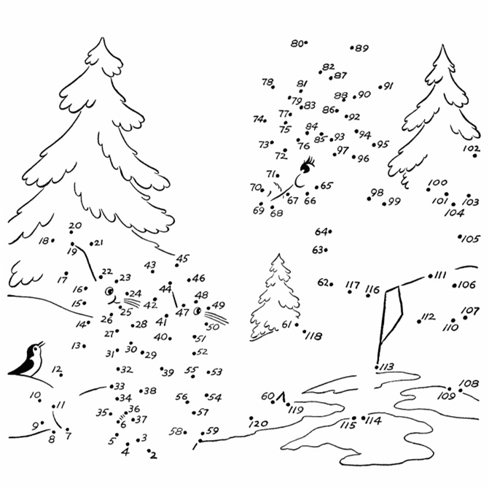

**Nejlepší prázdninová aktivita – napiš nebo nakresli ☺**